Afin d’aider les élèves à verbaliser leurs peurs de façon anonyme, il est possible de faire une activité de groupe où les élèves de fin de cycle du primaire inscrivent leurs craintes ainsi que ce qu’ils ont hâte de vivre au secondaire sur un avion en papier. Ils peuvent par la suite le lancer d’un deuxième étage, dans un gymnase ou dehors. Les intervenants récupèrent les avions. Ils sont alors en mesure de partager avec eux les plaisirs anticipés et de répondre aux inquiétudes des jeunes pour les rassurer.



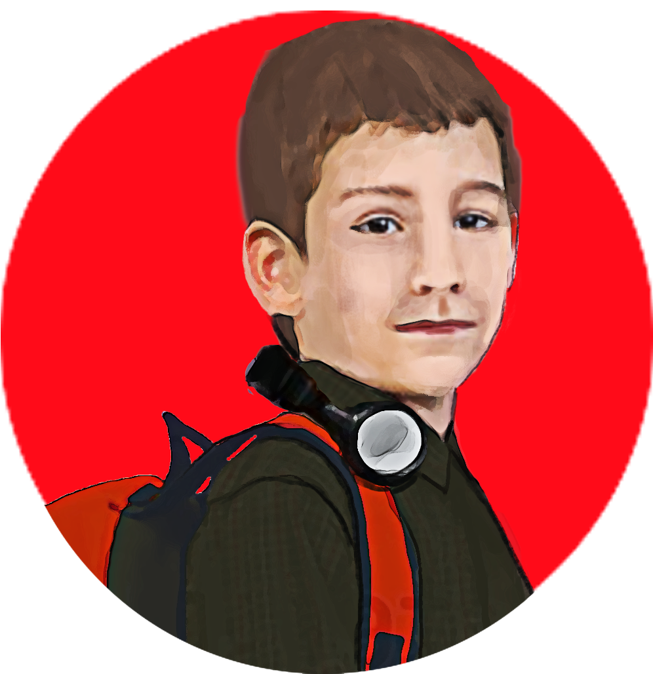

Écris ce que tu as hâte de faire au secondaire, ajoute tes peurs, tes inquiétudes et tes interrogations sur l’avion de papier. Ensuite, décore l’avion à ton goût. Ton intervenant te donnera les consignes pour le décollage.

**Voici comment plier l’avion :**

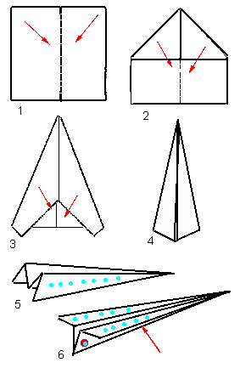

<http://www.momes.net/dictionnaire/minidossiers/bricolage/bricoavion.html>

